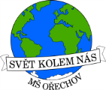
Základní škola a mateřská škola Ořechov, okres Uherské Hradiště příspěvková organizace
Ořechov 90, 687 37 Polešovice
Tel.: 572 593 732, e-mail: zsorechov@zsmsorechov.cz

ZÁLOHA NA AKCE MŠ

Prosíme rodiče, aby přinesli
do pátku 18.9. 2020 zálohu
na kulturní akce MŠ ve výši 500 Kč.
(částka se vybírá na 1. pololetí školního roku 2020/2021)
Děkujeme

